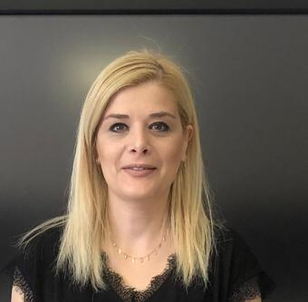

Meltem Dinleyici, tıp eğitimini İstanbul Üniversitesi İstanbul Tıp Fakültesi'nde almıştır. Eskişehir Osmangazi Üniversitesi Tıp Fakültesi’nde Çocuk Sağlığı ve Hastalıkları uzmanlık ihtisasını yapmıştır. Gazi Üniversitesi Tıp Fakültesi Sosyal Pediatri Anabilim Dalı'nda Sosyal Pediatri Doktorasını tamamlamıştır. Pediatri alanında Doçent, Eskişehir Osmangazi Üniversitesi Tıp Fakültesi Sosyal Pediatri Anabilim Dalı Başkanı'dır. Dr.Dinleyici’nin ana bilimsel çalışma alanları aşılar ve insan sütü biyoaktifleridir. Çocuk ihmali ve istismarını önleme alanında çalışmalar yapmaktadır. Halen ESOGÜ Çocuk Koruma Uygulama ve Araştırma Merkezi Müdürüdür. Sosyal Pediatri Derneği, Türk Pediatri Derneği, ISPCAN ve Türkiye Milli Pediatri Derneği üyesidir. Evli ve bir kızı var.

Yazışma adresi:
Doç.Dr. Meltem Dinleyici,
Eskişehir Osmangazi Üniversitesi Tıp Fakültesi
Sosyal Pediatri Bilim Dalı, TR-26480, Eskişehir
meltemayata@hotmail.com

